EXPERIENCIA EN SIMULACIÓN DE BAJA FIDELIDAD
Sistema Cardiovascular
Guía N°5
ESCUELA DE SALUD Y BIENESTAR
Guía Docente

1: IDENTIFICACION DE LA ACTIVIDAD DE SIMULACION

CARRERA | Técnico en Enfermería | NOMBRE DE LA ACTIVIDAD | Taller Sistema Cardiovascular
SEMESTRE | Primero | N° ACTIVIDAD | 5
ASIGNATURA | Anatomofisiología | DURACIÓN | 2 módulos
FECHA | 1er semestre | N° DE ALUMNOS | 12
2: RESULTADO DE APRENDIZAJE

RA2: Reconoce los componentes estructurales de los distintos órganos y sistemas del cuerpo humano, los elementos que los forman, sus funciones y sus dependencias con los demás sistemas corporales que permitan entregar cuidados y servicios de enfermería oportunos, seguros, precisos y con base científica a las personas a su cargo.

3: RESULTADOS DE APRENDIZAJE DE LA ASIGNATURA AL QUE TRIBUTA LA ACTIVIDAD
En este ítem se coloca el resultado de aprendizaje del PIA

4. TABLA DE TIEMPOS: (distribución del tiempo de toda la actividad)

ETAPA DE LA ACTIVIDAD | TIEMPO | ACTIVIDAD
PREBRIEFING | 10 min | Descripción de la actividad, objetivos y aprendizajes esperados.  Ambiente seguro y normas de la simulación
PRÁCTICA | 50 min | Actividad simulada
REFLEXIÓN GUIADA | 20 min | Reflexión guiada por el docente

5: PREBRIEFING: Preparación y briefing
Preparación: Material de estudio previo | Corresponde al material o actividad obligatoria base para el desarrollo de la actividad simulada, por ejemplo:  - Lectura Guía de simulación  - Clase previa (Sistema Cardiovascular)
Briefing: | Actividades a desarrollar en esta etapa:  - Bienvenida a los estudiantes.  - Dar a conocer los objetivos de la actividad.  - Generar ambiente seguro.  - Declaración del Principio básico.  - Realizar contrato de ficción.  - Recordar normativa del centro de simulación clínica  - Descripción general de la actividad  - Describir recursos generales para las actividades  - Distribución de grupos  - Rol del docente  - Distribución del tiempo en la sesión.

6. INFORMACIÓN PARA EL DOCENTE

Organización general
- Modalidad: Gymkana por estaciones
- Trabajo en grupos de 4 a 5 estudiantes
- Número de estaciones: 5
- Tiempo por estación: 6 a 8 minutos
- Tiempo total estimado: 45 a 60 minutos

Rol del docente
Durante el desarrollo de la gymkana, el docente cumple un rol de facilitador del aprendizaje, siendo responsable de:
- Explicar la dinámica general del taller, objetivos y normas de funcionamiento.
- Supervisar el uso correcto del material anatómico y de simulación.
- Orientar el aprendizaje mediante preguntas dirigidas, evitando la entrega directa de respuestas.
- Reforzar conceptos clave y corregir errores en el momento oportuno.
- Observar el desempeño de los estudiantes para retroalimentación y evaluación formativa.

Preparación previa del taller
Previo a la ejecución de la actividad, el docente debe:
- Organizar al curso en grupos de 4 a 5 estudiantes.
- Verificar la disponibilidad de simuladores, láminas anatómicas y modelos del sistema cardiovascular.
- Coordinar el espacio físico que permita la correcta rotación entre estaciones.
- Preparar las hojas de registro para los grupos.

Consideraciones sobre las tarjetas (Estaciones 4 y 5)
En relación con la Estación 4 (Sistema cardiovascular aplicado al quehacer TENS) y la Estación 5 (Verdadero/Falso razonado), se debe considerar que:
- Las situaciones clínicas y afirmaciones incluidas corresponden solo a ejemplos orientadores.
- Cada docente debe elaborar y adaptar sus propias tarjetas, según los contenidos abordados y el nivel del grupo curso.
- Las tarjetas deben estar redactadas con lenguaje claro, pertinente al rol del Técnico en Enfermería.
- Se solicita gestionar la impresión anticipada de las tarjetas en el Centro de Simulación, para asegurar su disponibilidad el día del taller.
7. ACTIVIDAD/ESTACIONES
Describir la actividad simulada que se realizará | Redactar las acciones específicas a realizar por los estudiantes durante la actividad
Estación 1: Identificación anatómica del sistema cardiovascular | Los estudiantes identifican el corazón, sus cavidades principales y los grandes vasos sanguíneos (arterias y venas), reconociendo su ubicación general.
Estación 2: Circulación sanguínea | Los estudiantes reconocen el recorrido de la sangre en la circulación pulmonar y sistémica, diferenciando sangre oxigenada y desoxigenada.
Estación 3: Función cardíaca y pulso | Los estudiantes identifican la función del corazón como bomba, reconocen los principales puntos de pulso y relacionan el pulso con la frecuencia cardíaca.  - ¿Por qué el ventrículo izquierdo tiene mayor fuerza?  - ¿Qué relación existe entre pulso y función cardíaca?
Estación 4: Sistema cardiovascular aplicado al quehacer TENS | Los estudiantes analizan situaciones clínicas simples y relacionan el sistema cardiovascular con acciones propias del rol TENS, como toma de pulso, control de presión arterial y observación de signos de alarma.  Las situaciones clínicas corresponden a ejemplos orientadores; el docente debe elaborar y solicitar la impresión de las tarjetas con anticipación en el Centro de Simulación.
Estación 5: Verdadero/Falso razonado | Los estudiantes determinan si las afirmaciones son verdaderas o falsas y fundamentan su respuesta, reforzando la comprensión conceptual del sistema cardiovascular.  Las afirmaciones son referenciales; el docente debe diseñar sus propias tarjetas e imprimirlas previamente en el Centro de Simulación.

8. Reflexión. Pensamiento reflexivo
¿Qué pasos de los procedimientos les resultó más fácil de realizar?
¿Qué pasos les resultó más difícil de realizar? ¿Por qué?
¿Qué mejorarían ustedes de su desempeño si realizaran nuevamente la actividad simulada?
¿Por qué es fundamental que el Técnico en Enfermería comprenda el funcionamiento del sistema cardiovascular y cómo este conocimiento influye en la toma de signos vitales, la observación clínica y la detección precoz de alteraciones cardiovasculares en su práctica diaria?

Pauta de cotejo (Coevaluación entre pares)
Conducta | Si | No
- Llega a la hora a taller
- Se presenta a taller con pelo tomado
- Se presenta a taller con delantal
- Se presenta a taller con manos limpias
- Deja ordenado su puesto de trabajo
- Mantiene una actitud educada durante el desarrollo del taller
- Trabaja en silencio y colabora en el desarrollo del taller

ANEXOS
Estación 3
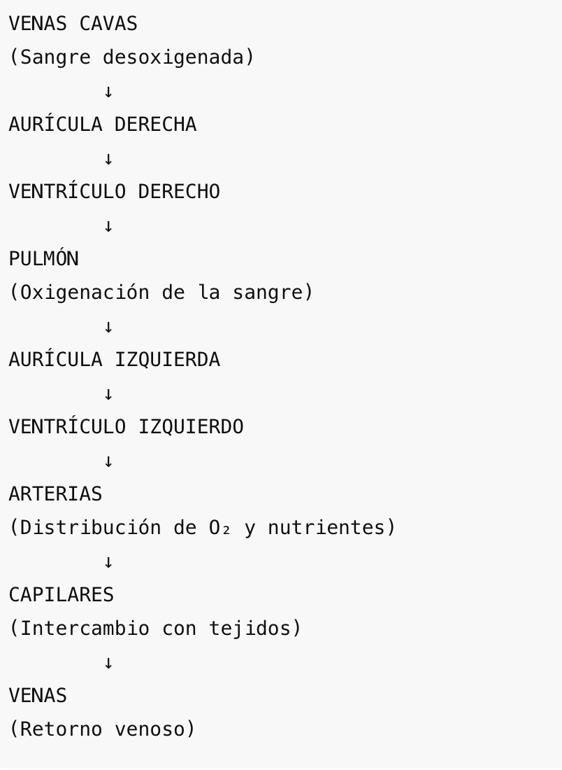
Caso clínico  Paciente masculino de 62 años consulta por mareos y palidez. Al control de signos vitales presenta frecuencia cardíaca de 110 lpm, presión arterial de 90/60 mmHg y pulso periférico débil. Refiere cansancio al mínimo esfuerzo. | - ¿Qué función del sistema cardiovascular se encuentra alterada?  - ¿Qué signos observados indican compromiso circulatorio?  - ¿Qué controles y observaciones debe realizar el TENS?
ESTACION 4: Sistema Cardiovascular aplicado al quehacer TENS
Tarjeta 1
Paciente con palidez, sudoración fría y taquicardia.
¿Qué sistema se encuentra comprometido y qué observaciones debe realizar el TENS?

Tarjeta 2
Paciente adulto mayor con edema en extremidades inferiores.
¿Qué relación tiene este signo con el sistema cardiovascular?

Tarjeta 3
Paciente hospitalizado requiere control de pulso periférico.
¿Qué características del pulso debe evaluar el TENS?

Tarjeta 4
Paciente con hipertensión arterial en control.
¿Por qué es importante la correcta toma de presión arterial?

Tarjeta 5
Paciente refiere dolor torácico durante la hospitalización.
¿Qué acciones inmediatas debe realizar el TENS?

Estación 5
Tarjeta 1
❏ Verdadero ❏ Falso
“El corazón funciona como una bomba que impulsa la sangre.”

Tarjeta 2
❏ Verdadero ❏ Falso
“La circulación pulmonar permite oxigenar la sangre.”

Tarjeta 3
❏ Verdadero ❏ Falso
“El pulso refleja la frecuencia y ritmo cardíaco.”

Tarjeta 4
❏ Verdadero ❏ Falso
“La presión arterial no es un signo vital.”

Tarjeta 5
❏ Verdadero ❏ Falso
“La observación de signos como palidez y edema es parte del rol del TENS.”

SOLICITUD CENTRO DE SIMULACIÓN CLÍNICA
- TÍTULO DE LA ACTIVIDAD SIMULADA:
Asignatura: Anatomofisiología |  |  | N° Actividad Simulada: 5
Fecha de desarrollo: Primer Semestre |  |  | Fecha de revisión: Segundo semestre 2025
- GESTIÓN DE SALA
Características de sala a utilizar | SALA DE SIMULACIÓN, CONTEMPLA MESONES Y SILLAS PARA REALIZAR LA OBSERVACIÓN DE ESTRUCTURAS Y SISTEMAS DEL ORGANISMO.
Requiere equipo especifico
NO |  | ¿Cual?
Organización del ambiente
Pizarra y proyector frente a las mesas.
Cada mesón debe estar rodeado de 4 sillas.

- PREPARACION DE LA ACTIVIDAD
Descripción de la actividad/estaciones (Breve resumen de los procedimientos a realizar)
- Se forman 5 estaciones de trabajo, cada estación costa de un mesón, 4 sillas y diferentes modelos anatómicos donde los estudiantes deberán reconocer e identificar partes del sistema a presentar.
Estaciones Para Preparar | Simulador /Preparación del simulador (si lo requiere)
Estación 1: Identificación anatómica del sistema cardiovascular | - Modelo anatómico corazón  - Láminas anatómicas
Estación 2: Circulación sanguínea | - Modelo Sistema circulatorio  - Esquema de circulación mayor y menor
Estación 3: Función cardíaca y pulso | - Esquema del ciclo cardíaco  - Imagen de puntos de pulso
Estación 4: Sistema cardiovascular aplicado al quehacer TENS | - Tarjetas con situaciones clínicas breves
Estación 5: Verdadero/Falso razonado | - Tarjetas con afirmaciones

- RECURSOS
Mobiliario nombre | Cantidad
Mesón | 5
Silla Apilable | 12
Mesa académica DUOC | 1
Ropa y material de registro | Cantidad
Pauta de cotejo | 12
- REFERENCIAS BIBLIOGRÁFICAS (VANCOUVER)

Thibodeau GA, Patton KT. Anatomía y fisiología. 8ª ed. Barcelona: Elsevier; 2014. p. 573-655. Disponible en: https://biblioteca.duoc.cl

